МІНІСТЕРСТВО ОСВІТИ І НАУКИ УКРАЇНИ

НАЦІОНАЛЬНИЙ ТЕХНІЧНИЙ УНІВЕРСИТЕТ

«ХАРКІВСЬКИЙ ПОЛІТЕХНІЧНИЙ ІНСТИТУТ»

Звіт з лабораторної роботи № 5

з предмету «Об'єктно-орієнтоване програмування»

Виконав:

Студент групи КН-36а

Кулик В.В.

Перевірили:

Козуля М.М.

Кізілов О.С.

Харків 2017

**Завдання на лабораторну роботу**

**1.1 Індивідуальне завдання**

Необхідно спроектувати програму, у якій здійснюється подання та обробка даних відповідно до індивідуального завдання. Слід створити діаграми варіантів використання, класів, послідовності та діяльності.

* Діаграма варіантів використання передбачає відображення функцій читання (в тому числі з XML-документу), модифікації, додавання, видалення, сортування (не менш ніж за двома ознаками), пошуку (не менш ніж за двома ознаками) та зберігання даних (в тому числі в XML-документі).
* Діаграма класів повинна включати клас для репрезентації групи сутностей, клас-сутність, а також один або більше допоміжних класів, які застосовуються для моделювання незалежних груп даних всередині класу-сутності або класу-групи.
* Діаграми послідовності повинні відображати взаємодію об'єктів програмного забезпечення під час реалізації окремих варіантів використання.
* Діаграми діяльності повинні відображати алгоритми окремих операцій.

Варіанти класів індивідуального завдання повинні збігатися з класами, які були створені в [лабораторній роботі № 5](http://iwanoff.96.lt/algorithmization_2/LabTraining05.html) курсу "Алгоритмізація та програмування" (друга частина).

**1.2 Побудова графіків довільних функцій**

Спроектувати програму, в якій здійснюється побудова графіків довільних функцій. Слід створити діаграми варіантів використання, класів, послідовності та діяльності.

**1.1**

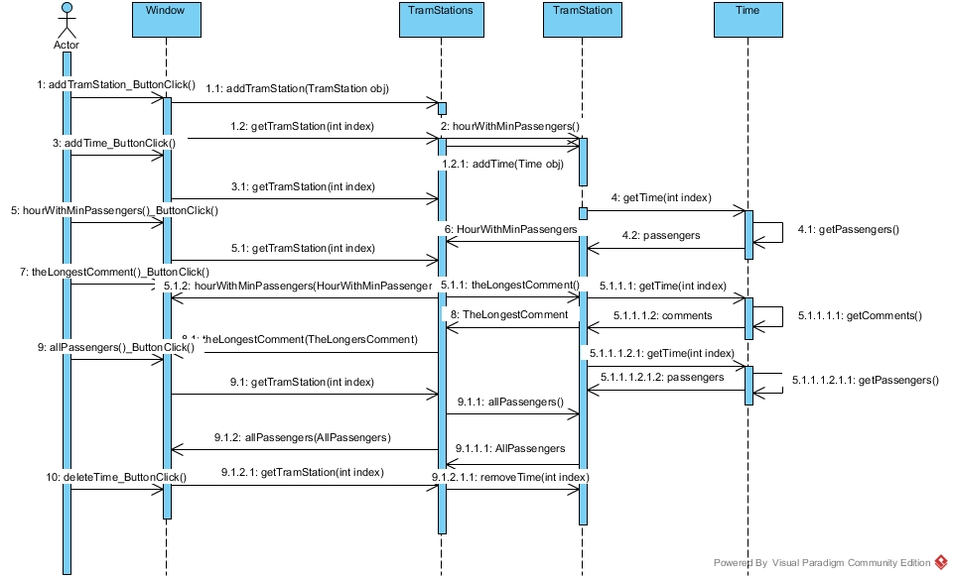

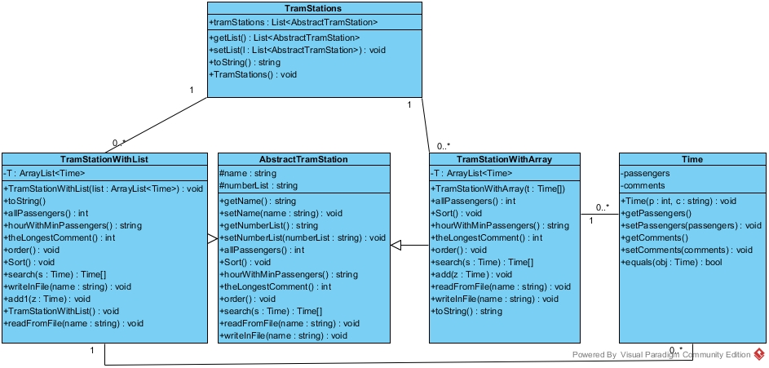

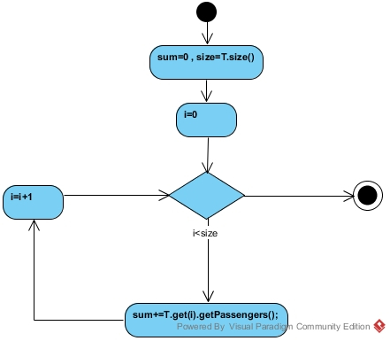

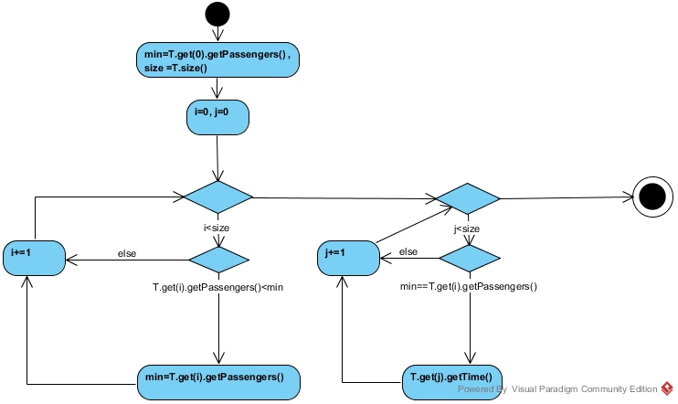

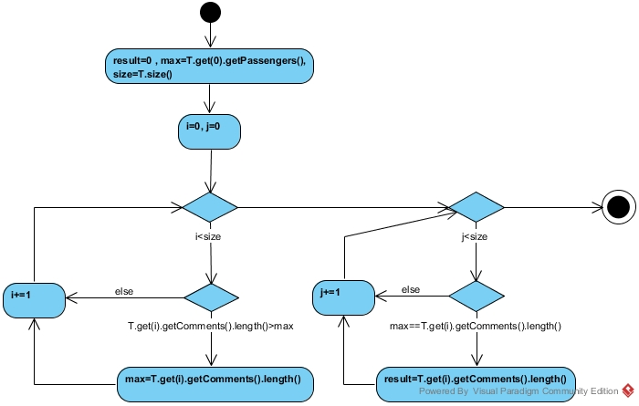

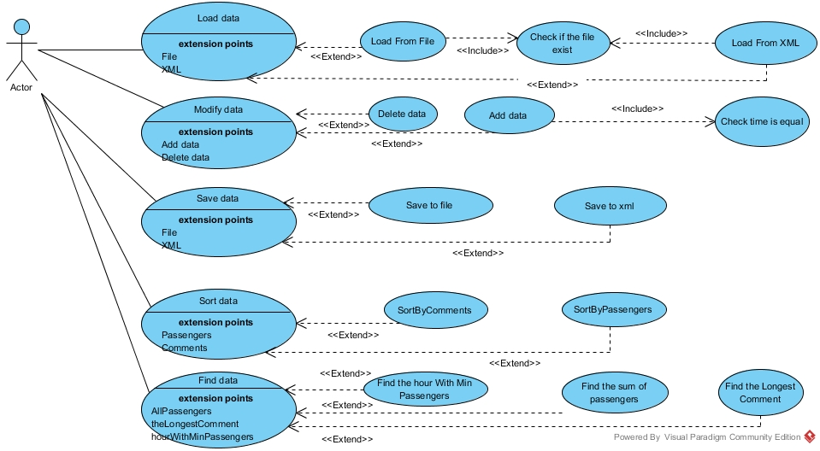

**1.2**

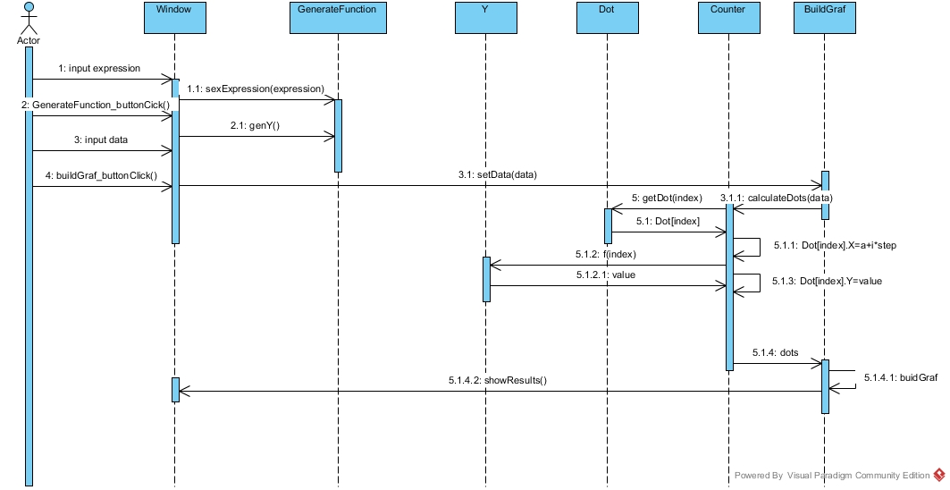

**Висновок:** виконуючи лабораторну роботу були отримані навички використання уніфікованої мови моделювання (UML).